Compte Rendue TP4

Processus d’acquisition d’une adresse IPv4

Dans les paramètres réseaux de mon ordinateur je remarque que l’IP est attribuer automatiquement par le serveur DHCP
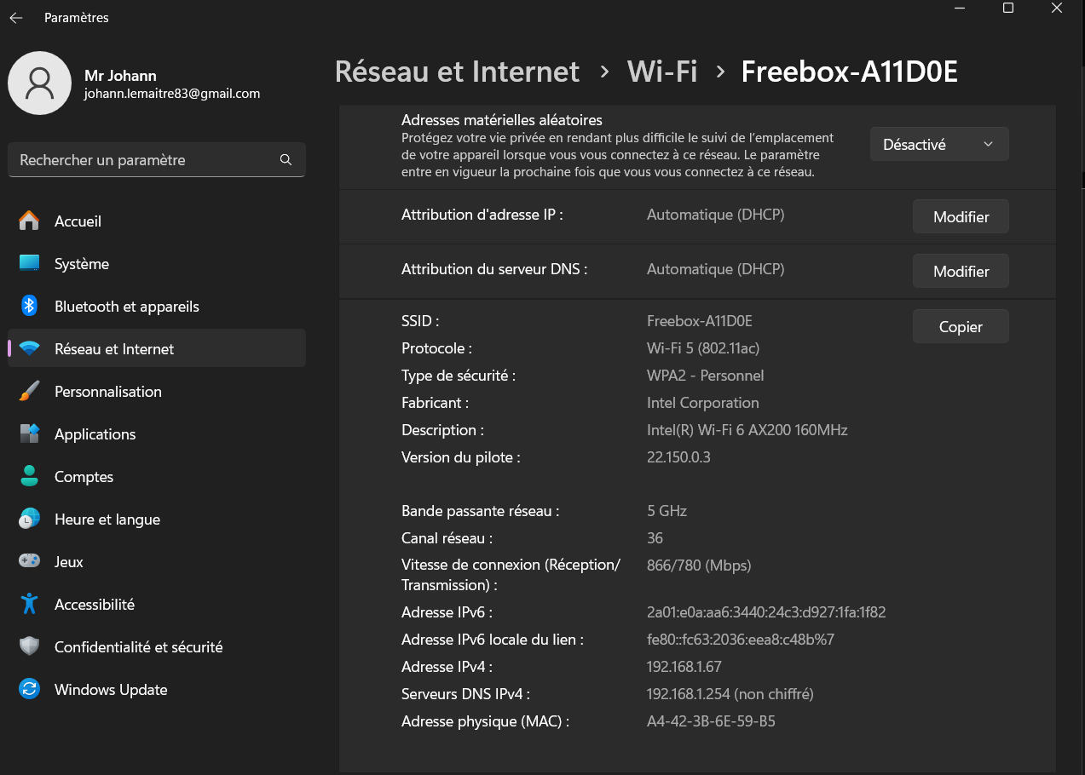
Je saisie ensuite la commande ipconfig /all dans le terminal de commande
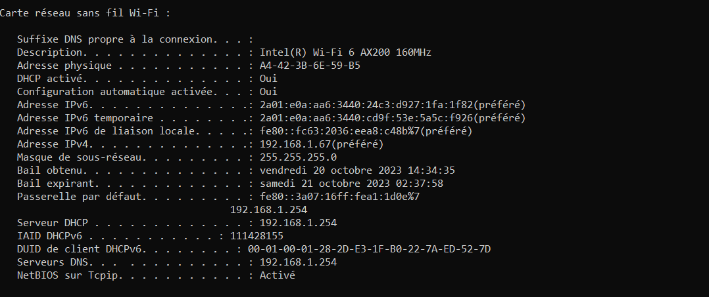
L’adresse IP attribuer par mon routeur est 192.168.1.67
Etats du DHCP Activé
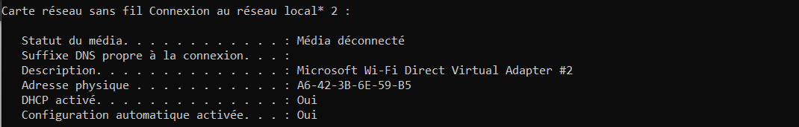
Le masque de sous réseaux est 255.255.255.0
Le bail obtenue est : vendredi 20 octobre 2023 14:34:35
Le bail expirant est : samedi 21 octobre 2023 02:37:58
La passerelle par défaut est 192.168.1.254
Le serveur DHCP est 192.168.1.254
Le serveur DNS est 192.168.1.254
Capture de trames DHCP avec Wire Shark
Démarrage d’une capture de trame, en mettant le filtre dhcp et dans l’invite de commande j’effectué les commande ipconfig /release et ipconfig /renew.
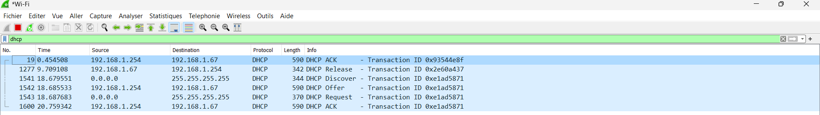
Après la commande ipconfig /release
IPV4 : 0.0.0.0
Masque de sous-réseaux : 255.255.255.0
Passerelle par défaut : 192.168.1.254
Après la commande /renew
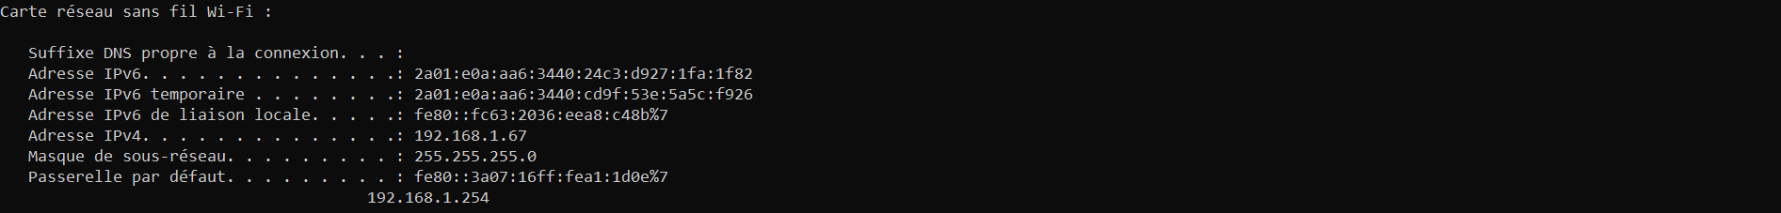
IPV4 : 164.168.1.67
Masque de sous-réseaux : 255.255.255.0
Passerelle par défaut : 192.168.1.254
Etude de la trame DHCP DISCOVERD
Dans la trame DISCOVER
L’adresse mac destination est FF :FF :FF :FF :FF :FF
L’adresse mac source est a4 :42 :3b :6e :59 :b5
L’adresse mac destination est une adresse mac de diffusion 255.255.255.255.255.255 elle est utilisé pour envoyer en BROADCAST dans un réseaux LAN.
Le champ qui suit ses deux adresses MAC est le champ ethertype il contient la valeur 0800 qui correspond a IPV4
Les protocoles inclut dans cette trame sont : Ethernet → IPV4 → UDP → DHCP
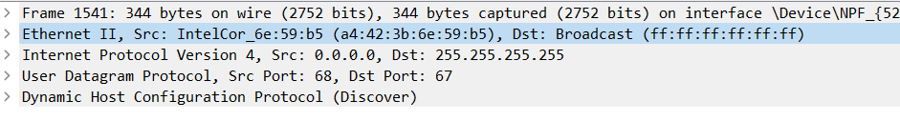
Le champ 14 et 15 de la ligne 0010 permette de reconnaitre le protocole de transport (UDP) 1 1 ou (17)
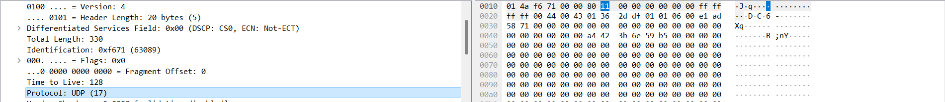
Renseignement des champs de l’en-tête IP
Version = 4
IHL = 45 hexo 69 décimale
Protocole = UDP (17) 1 1
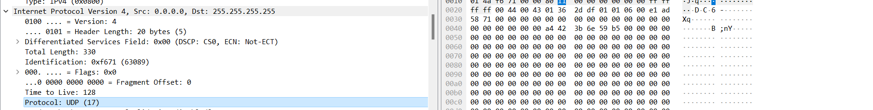
Source adresse : 00 :00 :00 :00 en décimale 0.0.0.0
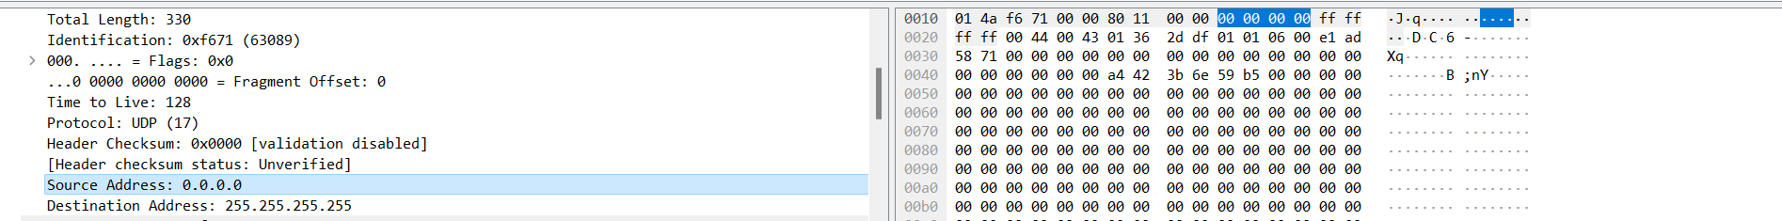
Destination adresse : ff :ff :ff :ff en décimale 255.255.255.255
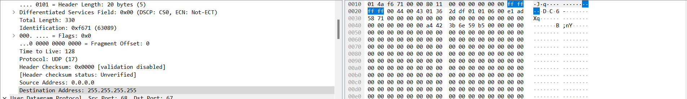
Dans le champ IP adresse sources signifie que aucune adresse IP ne lui est attribuer 0.0.0.0
L’adresse de couche 3 destination sert à l’envoie en diffusion elle envoie à toute les machines d’un réseaux local
Le champs permettant le démultiplexage des protocoles est le port destination en l’occurrence le port 67 ou 0043 correspondant a DHCP
Le port utilisé part le serveur DHCP est le port source 68 ou 0044
Le protocole applicatif encapsuler dans le datagramme UDP est le protocole DHCP
Le port utiliser par le serveur DHCP pour écouter et recevoir la requête client est le port 68 ou 0044

